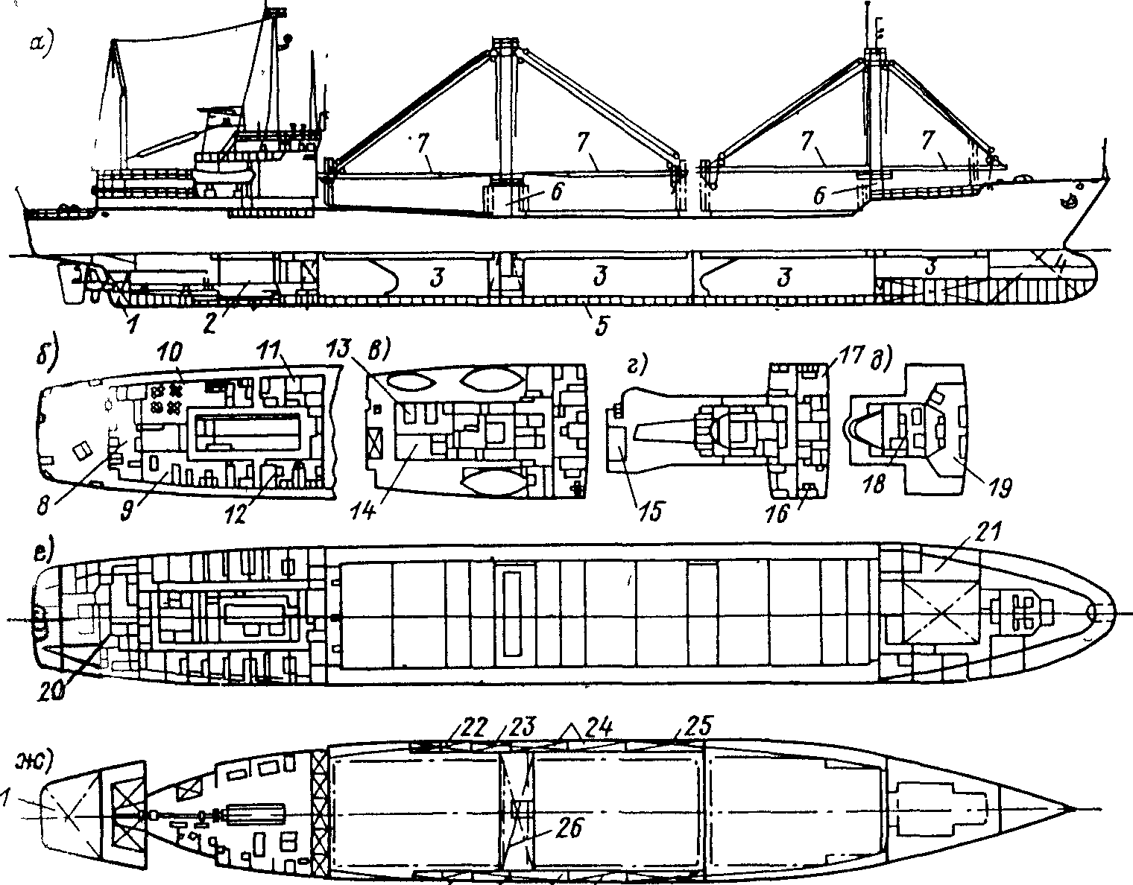
Рис.82. Общее расположение помещений на сухогрузном судне:

а — боковой вид; б — палуба юта; в — шлюпочная палуба; г — нижний мостик; д — средний мостик; е — верхняя палуба; ж — трюм.
1 — ахтерпик; 2 — машинное отделение; 3 — грузовые трюмы; 4 —
форпик; 5 — междудонное пространство; 6 — помещения гидрокомплексов грузовых стрел; 7 —грузовые стрелы; 8 — камбузный блок; 9 — салон и кают-компания; 10 — салон и столовая команды; 11 —
медицинский блок; 12 — судовая
канцелярия; 13 — помещение кондиционеров; 14 — помещение аварийного дизель-генератора; 15 —
бассейн; 16 — блок-каюта капитана; 17 — блок-каюта старшего механика; 18 — радиорубка: I9 — совмещенная рулевая штурманская рубка; 20 — провизионные камеры; 21 - помещение для перевозки ценных грузов; 22 — сухие отсеки; 23 — цистерна мытьевой воды; 24 — балластные цистерны; 25 — цистерны дизельного топлива, 26 — диптанк для перевозки растительных масел.

/ / /
21 23 24 25

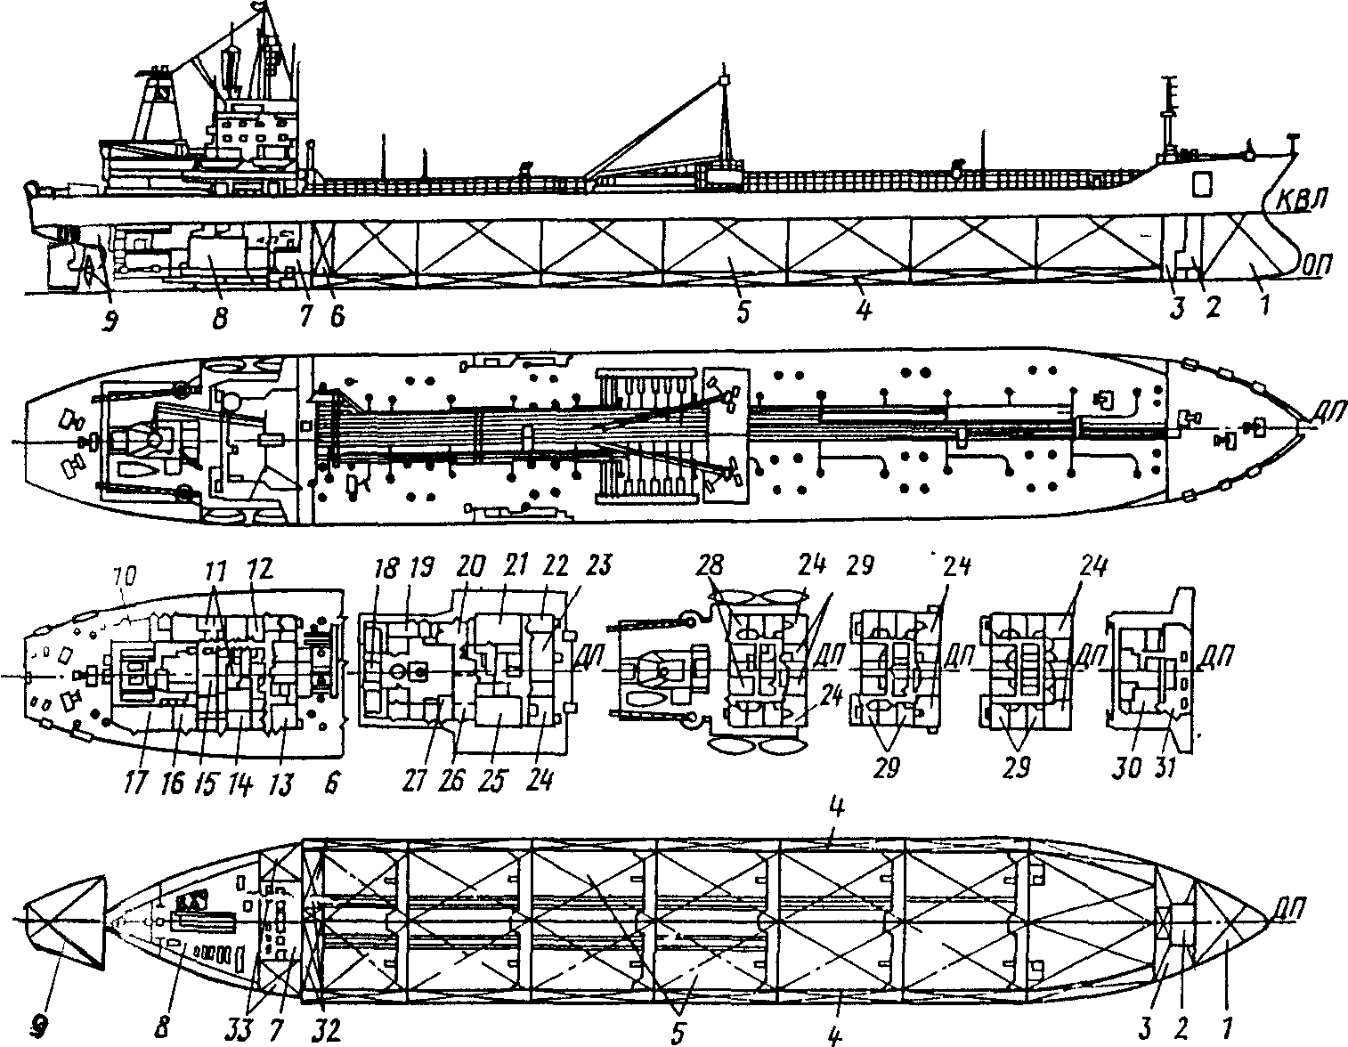
Рис. 83. Общее расположение помещений на танкере.

1 — форпик: 2 — носовое насосное
отделение; 3 — диптанк тяжёлого топлива; 4 — цистерна изолированного балласта; 5 — грузовой танк; 6 — цистерна сбора нефтеостатков; 7 — грузовое насосное
отделение; 8 — МКО; 9 — ахтерпик; 10 — помещение аварийного дизель-генератора, 11 — банно-прачечный блок; 12 — медблок; 13 — станция пенотушения; 14 — провизионный блок; 15 — помещение кондиционеров и вентиляторов; I6 — помещение мусоросжигательной печи; 17 — помещение инертных газов; I8 —открытый бассейн; I9 — сварочная мастерская; 20 — спорткаюта; 21 — столовая и салон экипажа; 22 — курительный салон; 23—пост управления грузовыми операциями; 24 — блок-каюта; 25 — кают-компания и салон; 26 — камбузный блок; 27 — станция объёмного химического ленотушения, 28 — двухместные каюты; 29 — одноместные каюты; 30 — блок навигационных помещений;
31 — рулевая рубка; 32 — отстойные танки; 33 — цистерны тяжёлого топлива.

